

**Faculté des sciences de Tunis**

**Université de Tunis el Manar**

**Département informatique**

**Rapport projet fin d’année**

**Conception d’un modèle de reconnaissance faciale**

Elaboré par :

* Adam Abidi IF4 ISEM

Jury :

* Examinateur : Madame Manel Zekri
* Encadrante : Madame Soukeina BenChikha

**Année universitaire : 2018/2019**

Appréciations des encadrants :

Responsable du projet

Superviseur

**Sommaire :**

**Introduction générale ………………………………………2**

**Plan du projet ……………………………………………….3**

**I) Intelligence artificielle …………………………………....4**

a)Introduction ……………………………………………..4

b) Domaines d’applications ………………………………..4

**II) Machine learning ………………………………………..4**

**III) Deeplearning ……………………………………………9**

1. Introduction ……………………………………………..9
2. Domaines d’application…………………………………9

**IV) Pourquoi l’apprentissage profond……………………..10**

**V) Quand utiliser le deep learning …………………………11**

**VI) Différentes représentations …………………………….12**

1. Exploration ………………………………………………12

**VII) Pourquoi utiliser CNN …………………………………14**

**VIII) C’est quoi un modèle  …………………………………14**

**IX) Implementation d’un modèle …………………………..15**

1. Couche de convolution ………………………………….15

b) Couche de pooling ………………………………………15

c) Couche de correction ……………………………………17

**X) Notre modèle ……………………………………………..18**

**XI) Phase d’apprentissage …………………………………..19**

1. Initialisation ……………………………………………..20
2. Forward Propagation …………………………………….20
3. Cost function …………………………………………….20
4. Back propagation ………………………………………...20
5. Mise à jour des paramètres ……………………………....21
6. Répétions ………………………………………………...21

**XII) Phase de prédiction …………………………………….21**

**Essai …………………………………………………………..23**

**Cas extrême …………………………………………………..23**

**Apports ……………………………………………………….24**

**Références ……………………………………………………25**

**Liste des figures**

**II. Investissement en France dans IA en 2016 ……………5**

**II. Différents algorithmes de machine Learning …………6**

**V. Performance de deep Learning par rapport au machine Learning …………………………………………………….11**

**VI. Analogie entre un neurone et une architecture de deeplearning ………………………………………………...12**

**VI. Filtrage d’une image …………………………………...13**

**IX. filtrage d’une matrice ………………………………….17**

**Remerciement :**

Tout d’abord, nous adressons nos remerciements à notre encadreuse pédagogique, madame Soukeina Ben Chikha enseignante à la faculté des sciences de Tunis qui nous a beaucoup aidé, avec son écoute, sa disponibilité, le temps passé ensemble et le partage de son expertise au quotidien.

**Plan du projet :**

**Intelligence artificielle**

**Machine learning**

**Deep learning**

**Reconnaissance faciale**

**Réseau neuronal convolutif**

1. **Intelligence artificielle :**
2. **Introduction :**

Depuis l’émergence de la robotique et de l'informatique, les chercheurs essaient d'injecter des notions d'intelligence humaine dans des machines. Étant conçue et fabriquée par l'homme, on qualifie cette forme d'intelligence comme "L'intelligence artificielle" ou IA.

L’intelligence artificielle est souvent définie comme la science de créer et de programmer des ordinateurs capables d'accomplir des tâches qui nécessitent l'intelligence quand elle doit être fait par un être humain.

1. **Domaines d’application :**

L'intelligence artificielle a été utilisée dans une variété de domaines :

* Finance
* Médecine
* Robotique
* Astronomie
* Politique

1. **Machine Learning :**

L'apprentissage automatique (en anglais machine Learning) est un champ d'étude de l'intelligence artificielle qui offre aux ordinateurs la capacité d'apprendre à partir de données.

L'apprentissage automatique est utilisé pour doter des machines de systèmes la perception de leur environnement, vision, reconnaissance d'objets (visages, schémas, langages naturels, écriture, formes syntaxiques…).

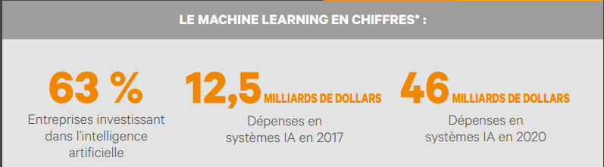

Investissement des entreprises en France en 2016 dans le domaine IA [1]

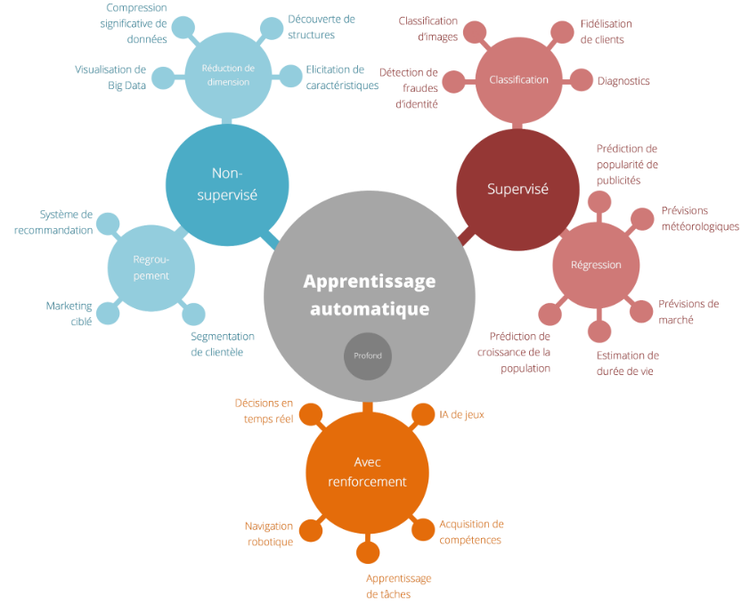

Différents algorithmes de machine Learning [2]

**Apprentissage supervisé :**

Pour l’apprentissage supervisé, on dispose d’un "professeur" : un ensemble de données avec les sorties connues [r3]. Il repose sur des observations qui sont accompagnées d’une information complémentaire relative à leur appartenance ou non au concept.

Le but d’un algorithme d’apprentissage supervisé est de correctement classifier les nouveaux exemples dans les classes définies dans la phase d’apprentissage.

**Apprentissage non supervisé :**

Pour l’apprentissage non supervisé, on ne dispose pas de "professeur" : les données ne sont pas organisées [3].

La tâche consistera en la découverte de similarités entre les observations dans une collection d’exemples, dans le but de regrouper celles-ci en sous-ensembles, appelés clusters ou classes. Une technique employée consiste à implémenter des algorithmes pour rapprocher les exemples les plus similaires et éloigner ceux qui ont le moins de caractéristiques communes.

**Classification :**

* La classification consiste à donner des étiquettes à ses données.
* A partir de cette première classification, on voudrait classer de nouveaux éléments.

Ce type de classification permet de répondre à de nombreux problèmes d'identification :

* Reconnaissance de plantes, de personnes, de produits …
* Prédiction : en classant une nouvelle valeur dans un groupe elle aura le même comportement

**Régression :**

Les régressions vont nous permettre de s'approcher d'une équation idéale permettant de déterminer la luminosité de chacune de nos étoiles en fonction de leur position ou inversement la distance des véhicules en fonction de la luminosité de leurs phares

1. **Deep Learning :**
2. **Introduction :**

L'apprentissage profond fait partie de machine Learning.

Ceci est un ensemble de méthodes d'apprentissage automatique tentant de modéliser avec un haut niveau d’abstraction des données grâce à des architectures.

Ces techniques ont permis des progrès importants et rapides dans les domaines de l'analyse du signal sonore ou visuel et notamment de la reconnaissance faciale, de la reconnaissance vocale.

1. **Domaines d’application :**

L'apprentissage profond s'applique à divers secteurs notamment :

* Robotique
* Bio-informatique
* Sécurité
* Reconnaissance des formes
* Santé
* Art
* Traduction

1. **Pourquoi l’apprentissage profond ?**

Le deep Learning présente un avantage considérable et un élément clé pour comprendre pourquoi il devient populaire, car il est alimenté par d'énormes quantités de données.

L’ère Big Data de la technologie offrira d'énormes possibilités d'innovations.

Dans les techniques traditionnelles de machine Learning, la plupart des fonctionnalités appliquées doivent être identifiées par un expert du domaine afin de réduire la complexité des données et de rendre les motifs plus visibles pour que les algorithmes d’apprentissage fonctionnent.

Le principal avantage des algorithmes d'apprentissage profond est qu'ils essaient d'apprendre les fonctionnalités de haut niveau à partir de données de manière incrémentielle.

Ceci élimine le besoin d'expertise de domaine et d'extraction de fonctionnalités de base.

1. **Quand utiliser le deep learning ?**

* Deep Learning est bien meilleur que d'autres techniques si la taille des données est grande, sinon les algorithmes traditionnels d’apprentissage automatique sont préférables.
* Lorsqu'il y a un manque de compréhension du domaine, les techniques d'apprentissage approfondi surpassent les autres, car vous devez vous soucier moins de l'ingénierie des fonctionnalités.
* Deep Learning est excellent lorsqu'il s'agit de problèmes complexes tels que la classification d'images, le traitement du langage naturel et la reconnaissance vocale.

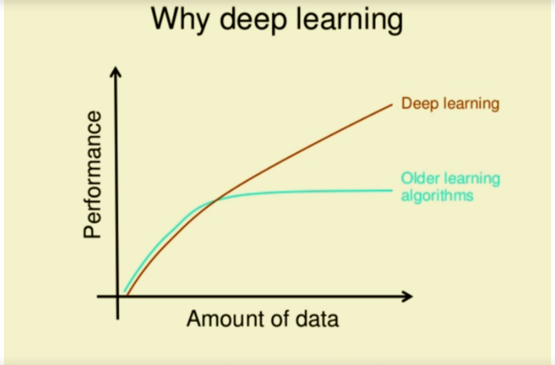

Performance de deep Learning par rapport au machine Learning. [4]

1. **Différentes représentations du Deep Learning :**
2. **Exploration :**

L’apprentissage approfondi présente plusieurs architectures :

* Les réseaux des neurones :

C’est une modélisation d’un cerveau humain.

Les ingénieurs ont conçues cette architecture en se basant fonctionnement d’un neurone du cerveau.

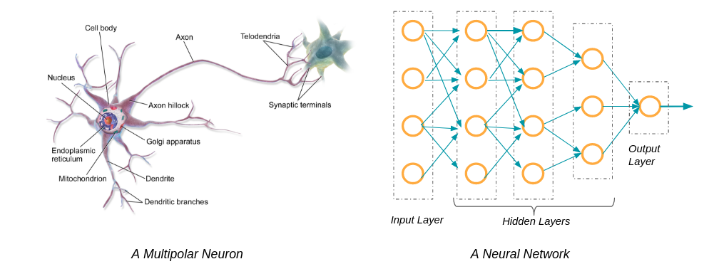

Analogie entre un neurone et une architecture de deeplearning [5]

* Les réseaux de neurones convolutifs :

Ces réseaux sont utilisés pour tout usage autour de l’image ou de la vidéo dont fait partie la reconnaissance faciale ou encore la classification d’image.

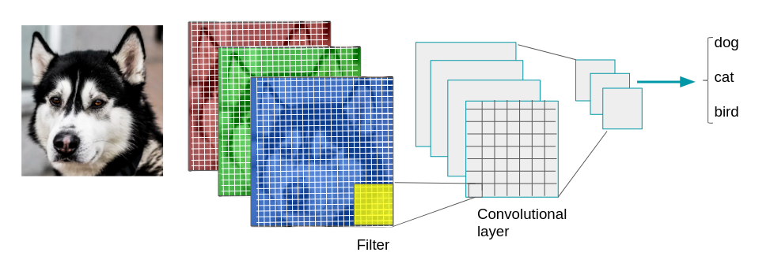

Filtrage d’une image [6]

* Les réseaux récurrents :

Les réseaux de neurones récurrents sont au cœur de bon nombre d’améliorations substantiels dans des domaines aussi divers que la reconnaissance vocale, la composition automatique de musique, l’analyse de sentiments, l’analyse de séquence ADN, la traduction automatique.

1. **Pourquoi utiliser les réseaux de neurones convolutifs (CNN) :**

Les réseaux de neurones convolutifs, ou CNN, ont été conçus pour mapper des données d'image à une variable de sortie. Ils se sont avérés si efficaces qu'ils sont la méthode de choix pour tout type de problème de prédiction impliquant des données d'image en entrée.

**Nous allons profiter des fonctionnalités du l’apprentissage profond afin de concevoir un modèle de reconnaissance faciale.**

1. **C’est quoi un modèle ?**

Un modèle peut être une représentation mathématique d'un processus réel.

Pour le générer, vous devez fournir des données de formation à un algorithme.

Le modèle est caractérisé par ses paramètres internes adaptables pour chaque type de problème.

1. **Implémentation d’un modèle :**
2. **Couche de convolution :**

C’est la couche de construction d’un CNN.

Elle se base sur trois paramètres :

**Profondeur de la couche :**

Plus la profondeur est importante plus le résultat est correct plus le temps d’exécution serait long et inversement.

**Le pas / chevauchement :**

Ce paramètre contrôle la dimension de la sortie.

**Zero padding :**

C’est une étape primordiale, consiste d’ajouter des valeurs nulles autour la matrice, afin de conserver le maximum de valeurs d’où une prédiction plus exacte.

1. **Couche de pooling :**

C’est un concept important des CNNs est le pooling.

Il est une forme de sous-échantillonnage de l'image.

L'image d'entrée est découpée en une série de rectangles de n pixels de côté.

Chaque rectangle peut être vu comme une tuile. Le signal en sortie de tuile est défini en fonction des valeurs prises par les différents pixels de la tuile précédente.

Le pooling réduit la taille spatiale d'une image intermédiaire, réduisant ainsi la quantité de paramètres et de calcul dans le réseau. Il est donc fréquent d'insérer périodiquement une couche de pooling entre deux couches convolutives successives d'une architecture de réseau de neurones convolutifs pour réduire le sur-apprentissage.

On peut utiliser un « average pooling » (la moyenne des

valeurs).

Dans les faits, même si initialement l'average pooling était souvent utilisé il s'est avéré que le max-pooling était plus efficace car celui-ci augmente plus significativement l'importance des activations fortes.

Le pooling permet de gros gains en puissance de calcul. Cependant, en raison de la réduction agressive de la taille de la représentation (et donc de la perte d'information associée), la tendance actuelle est d'utiliser de petits filtres.

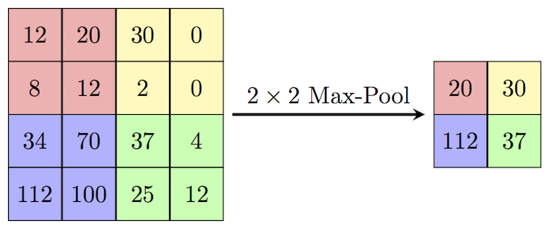

Filtrage d’une matrice [7]

1. **Couche de correction :**

C’est une fonction mathématique non linéaire appliquée sur la réponse de la couche précédente afin d’améliorer l'efficacité du traitement.

Si nous n'appliquons pas de fonction d'activation, le signal de sortie serait simplement une fonction linéaire simple, facile à résoudre, mais sa complexité est limitée ainsi que sa puissance. Un réseau de neurones sans fonction d'activation serait simplement un modèle naïf, qui a taux d’erreur élevé et ne fonctionne pas bien la plupart du temps.

Exemple : ReLU , tanh , sigmoid

**La correction Relu est préférable, car il en résulte la formation de réseau neuronal plusieurs fois plus rapide sans affecter le résultat.**

1. **Notre Modèle :**

Notre modèle est constitué de sept blocks :

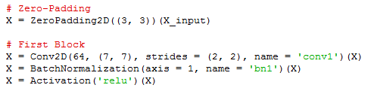

Ceci est le premier block.

Les trois premiers blocks sont similaires, se distinguent par la dimension de la sortie.

Le quatrième, cinquième, sixième, sont un peu plus complexes.

Ces derniers partent du même principe sauf qu’il y a une succession et répétition des couches.

Ces blocks renforcent le caractère profond « deep » de notre réseau.

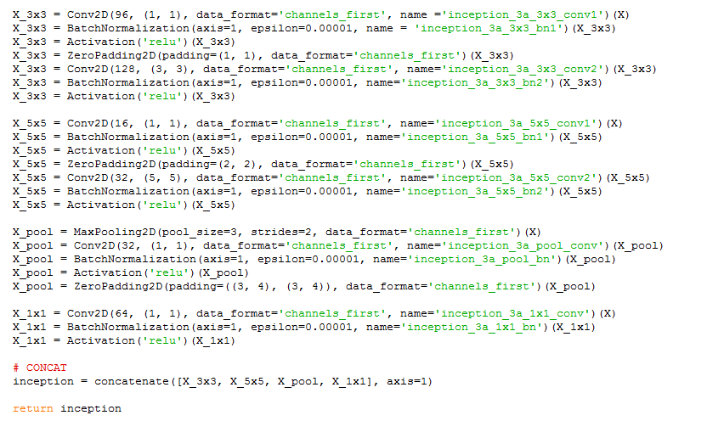

**Ceci est le quatrième block.**

**Voici le septième block :**

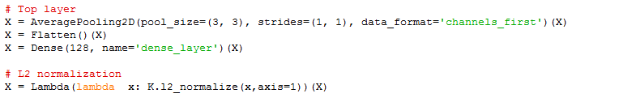

Nous avons utilisé la moyenne comme filtre, puis on a besoin de redimensionnement de la sortie afin de l’appliquer plus tard.

La normalisation n’est pas indispensable cependant elle réduit considérablement le temps de calcul.

**Autres Informations intéressantes :**

L’image est représentée comme une matrice.

Le modèle prend comme paramètre une matrice de taille (3, 96, 96) et retourne comme résultat un vecteur de taille 128.

Nous utilisons le calcul des normes au sein du modèle pour minimiser le temps de calcul « BatchNormalization ».

1. **Phase d’apprentissage « Train » :**

Nous fournissons une base de données assez volumineuse à l’algorithme.

Tout comme la nature humaine, en se basant sur ces exemples, notre modèle commence par essayer au hasard des valeurs et calculer le taux d’erreur du résultat obtenu.

Ensuite il corrige ses paramètres qui donnent un résultat plus proche.

Cette tache se répète jusqu’à atteindre un taux d’erreur presque nul.

**Les paramètres à calculer :** Z, W, A, b.

1. **Initialisation des paramètres :**

Initialiser W a une valeur au hasard et b à 0.

1. **Forward propagation :**

On applique « Forward propagation » pour calculer la sortie « output » à l’aide des paramètres pris par l’algorithme.

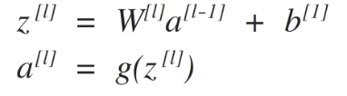

1. **Cost function :**

Cette étape sert à calculer le taux d’erreur entre la sortie exacte et le résultat trouvé par l’algorithme.

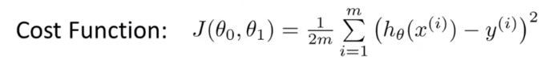

1. **Back propagation :**

Au cours de cette étape nous calculons les variations de Z, W, b :

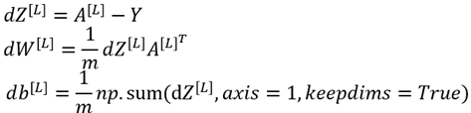

1. **Mise à jour des paramètres :**

C:\Users\halloul\Desktop\12.PNG

1. **Répétition jusqu’à convergence :**

On répète toute la procédure jusqu’à la convergence autrement dit la variation de J est quasiment nulle.

1. **Phase de prédiction :**

Notre modèle est maintenant prêt.

Dans cette phase nous fournissons juste une image et l’algorithme fait tout le calcul nécessaire.

Le modèle nous a fourni un vecteur de taille 128.

On fait appel à une fonction mathématique qui prend en paramètre ce vecteur et retourne une valeur entière.

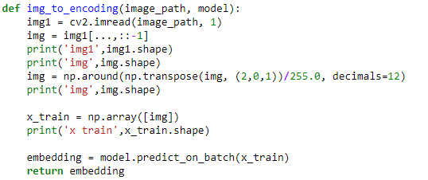

Chaque élément de notre base de données personnalisée a son résultat unique issu de la fonction ci-dessus.

Nous faisons la différence entre l’entier associé à notre image et tous les autres entiers des images stockées dans notre base, puis on extrait la valeur minimale à condition qu’elle soit inférieure à une constante donnée.

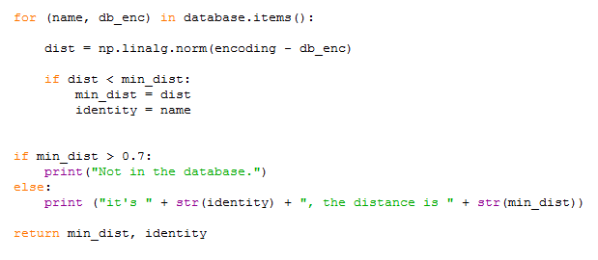

**Essai :**

Nous avons essayé le modèle sur nous même, et il fonctionne très bien.

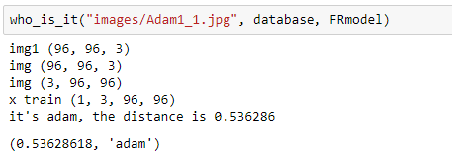

 

**Cas extrême :**

Nous avons testé sur des jumeaux et il fonctionne correctement.

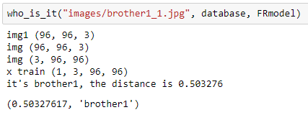

  

**La personne recherchée**

**Son frère**

**Résultat obtenu (juste)**

**Apports :**

Ce projet de fin d’année nous a permis d’approfondir nos connaissances et d’acquérir des nouvelles compétences techniques et personnelles.

**Sur le plan technique :**

* Découverte des nouvelles démarches.
* Se familiariser avec les concepts du deep learning.
* Maitriser les bibliothèques Python.

**Sur le plan personnel :**

* Bien gérer le stress
* Communication et échange d’expertise
* Autonomie
* Prise d’initiative

**Référence:**

[1] https://www.idc.com/getdoc.jsp?containerId=prUS42439617

[2] https://www.wordstream.com/blog/ws/2017/07/28/machine-learning-applications

[3] Rennard J.P. : Réseaux neuronaux. Edition Vuibert. Paris 2006. ISBN: 2 7117 4830 8.

[4] https://towardsdatascience.com/why-deep-learning-is-needed-over-traditional-machine-learning-1b6a99177063

[5] <https://www.datakeen.co/3-deep-learning-architectures-explained-in-human-language/>

[6] <https://www.datakeen.co/3-deep-learning-architectures-explained-in-human-language/>

[7] https://computersciencewiki.org/index.php/Max-pooling_/_Pooling